**智能会议室管理系统**

**项目概要介绍**

天冷该穿格子衫了团队

2019年1月

**目录**

**1．前言 3**

**2．创意描述 3**

**3．功能简介 3**

**4：特色综述 4**

**5：开发工具与技术 4**

**6：应用对象 5**

**7：应用环境 5**

**8：结语 5**

**1.前言**

会议一直是讨论和解决问题的最佳途径，举行会议的形式如今越来越多样化，而在企业中，在会议室开会始终是最具效率的方式。但一直存在这样一个矛盾：临时开会，找了多个会议室都有人在开会；预定了会议室，有人会议延迟太久结束，影响后面的人开会；有人未预定会议室却在使用。

本项目为贴合用户的最大需求，解决公司会议室分配不均匀的问题，实现了预定会议室便捷化，硬件统一管理节能化，会议进行智能化等功能。

本方案通过Bootstrap、MVC、Springboot、docker容器化部署和redis缓存技术实现了会议室智能调度及预定、会议室硬件设备统一管理等功能。

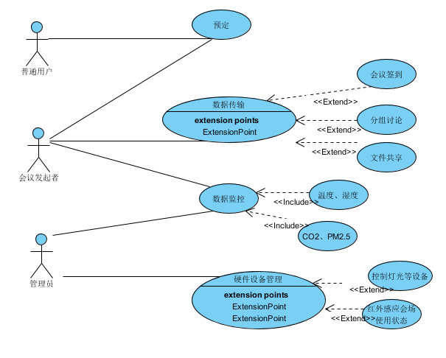

**2.创意描述**

本项目的创意主要有以下六点：

（1）人脸识别：

平板通过人脸识别，只有是当前时段的参会人员才能开启门禁进入会议室。

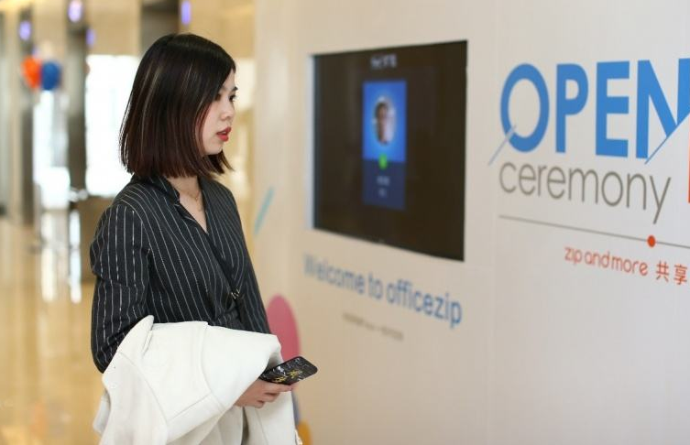

（2）智能调度：

系统将提供智能调度支持，优先安排距离当前时间最近结束的会议室。

1. 实时显示：

系统会根据会议室空闲还是启用的状态进行显示，每一场会议结束后，会实时更新当前会议室的状态。

1. 硬件设备智能统一管理

自动控制会议室灯光、设备等。实时监测室内温度湿度等，监测到室内无人自动关闭灯光和投影仪，以提供健康节能的会议室环境和空气环境。管理员也可远程控制会议室硬件设备，对会议室用电状况监测分析，有过流超载现象时自动切断供电电源。

利用红外监测，监测会议室的情况。若会议室处于无人状态，则通知管理员选择是否关闭电源，并发送消息给下一个会议室使用者，提前布置会场。

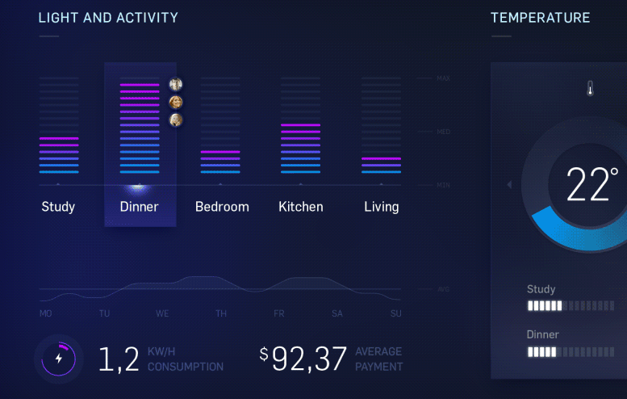

1. 告别纸张办公

提供电子印章、电子签名、电子合同、电子存证等来提高工作效率。

1. 会议室统一管理及数据统计

定时统计会议室利用率、使用时长及各月使用情况。

**3.功能简介**

1. 前端平板人脸识别进入会议室，管理端进行人脸注册录入信息；
2. 预定会议室

预定空闲会议室，实时显示会议室设备启用状况并控制；

1. 续订会议室

延长会议室使用时间

1. 一键签到、分组讨论、会议记录

会议进行时一键签到、分组讨论、会议结束与会者进行会议记录并分享

1. 会议室硬件设备智能统一管理
2. 会议室利用率、使用情况统计及导出

用户查询自己的预约单、会议室管理员查询所管理会议室的预约单、导出Excel

**4．特色综述**

1. 层级管理

普通员工与管理层员工处理不同事项

1. 多端预定，支持Outlook、Google、手机端、PC Web、会议室前端预定方式

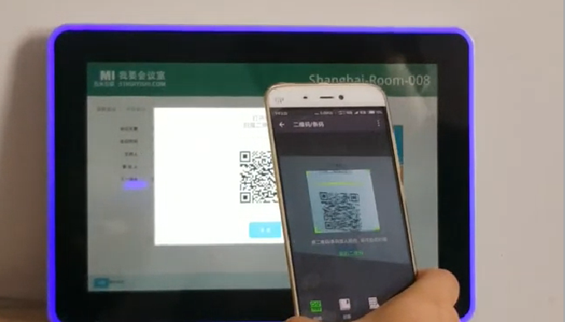

1. 会议不同时段不同便捷
2. 会议开始前，会议组织者可给参与者发送会议使用文件，并且可体验在线文档
3. 会议开始时，一键签到，对参会者进行随机分组或固定分组，让员工讨论问题。
4. 会议结束后，可指定某一员工填写会议记录，下发所需填写的文件并进行收集。
5. 硬件设备智能统一管理
6. 红外感应会场使用状态
7. 提前结束可以通过摄像头获取会议室情况，可以发消息给下一个提前布置会场

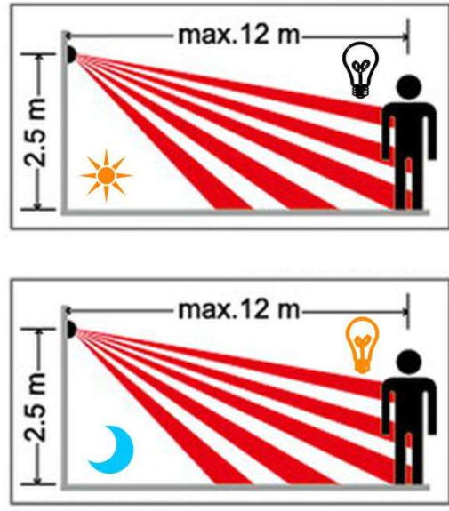

**5．开发工具与技术**

|  |  |
| --- | --- |
| 移动端开发工具 | 版本号 |
| 移动端开发工具 | 版本号 |
| Android Studio | 2.3.2.0 |
| Xcode | 10.1 |
| 服务器端软件 | 版本号 |
| docker |
| 数据库环境 |
| MySQL、redis |  |
| 前端开发工具 | 版本号 |
| VS Code |
| 深度学习开发环境 |
| 虹软人工智能开放平台 |
| 语言 |

**6．应用对象**

1. 面向普通员工
2. 面向会议发起者
3. 面向企业管理员

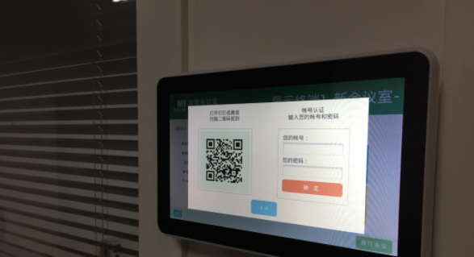

**7．应用环境**

1. 企业
2. 会议中心
3. 大型写字楼
4. 酒店会议场所
5. 学校报告厅及会议室

**8．结语**

当实地调查过有些企业和学校发起会议以及会议签到的方式后，发现有些效率非常的低，仅仅通过微信建群通知，无法及时通知到每个人，也不能很好的对与会人员进行考勤，更别谈记录会议纪要。通过各方面的了解分析和设计，做出了现在的产品。技术上，讨论研究，通过学习新的知识，一个一个的攻破难题，不让技术成为产品的后腿。如果大家有更好的提议和方案，欢迎一起交流、切磋。有了更多的用户体验，才能做出更好的产品。